第16 卷 | 增刊 | 中国安全生产科学技术 | Vol．16 Suppl．
2020 年12 月 |  | Journal of Safety Science and Technology | Dec．2020
doi: 10. 11731 /j．issn．1673-193x．2020. S1. 027
城市轨道交通施工风险统计及事故特征分析 |  | *
何 | 理1，2，仇陪云3，石杰红1，2，刘晶晶1，2
( 1．中国安全生产科学研究院，北京100012;
2．地铁火灾与客流疏运安全北京市重点实验室，北京100012;
3．广州地铁集团有限公司，广东广州510330)
摘要: 为分析城市轨道交通施工风险统计事故特征，本文从明挖法、盖挖法、暗挖法、盾构法、矿山法、高支模等施工方法入手，对施工危险因素进行辨识分析，提出在设计、施工阶段应重点关注的风险点。基于国内某地铁施工期间发生的事故事件数据，统计分析其事故类型并提出事故类型规律性特征，研究结果可为类似施工工程提供参考依据。
关键词: 城市轨道交通; 施工风险; 事故事件统计; 特征分析
中图分类号: X947 | 文献标志码: A | 文章编号: 1673 －193X( 2020) －S1 －0130 －05
Urban rail transit construction risk analysis and accident characteristics statistics
HE Li | 1，2，QIU Peiyun | 3，SHI Jiehong | 1，2，LIU Jingjing | 1，2
( 1．China Academy of Safety Science and Technology，Beijing 100012，China;
2．Beijing Key Laboratory of Metro Fire and Passenger Transportation Safety，Beijing 100012，China; 3．Guangzhou Metro Group Co．，Ltd．，Guangzhou Guangdong 510330，China)
Abstract: In order to analyze the construction risk and accident statistics of urban rail transit，this paper identifies and analy-zes the construction risk factors from the construction methods of open-cut method，cover excavation method，underground ex-cavation method，shield method，mine method and high formwork are identified and analyzed in this paper，the risk points that
should be paid attention to in the design and construction stages are also put forward．Based on the accident data of subway construction in China，the statistical analysis of the accident types is carried out，and the regularity characteristics of the acci-dent types are put forward，which provides reference for similar construction projects．
Key words: urban rail transit; construction risk; statistics of accidents events; feature analysis
0 | 引言 | 年11 月15 日杭州地铁湘湖站基坑发生大面积坍塌事
 |  | 故，造成21 人死亡24 人受伤; 2018 年2 月7 日佛山市

地铁建设为城市经济发展提供了充足动力，现阶段我国越来越多的城市投入到城市地铁网络建设中。截至2019 年我国城市轨道交通在建线路达6 902．5 km，其中地铁在建线路5 943 km，占城市轨道交通在建线路里程的86．1% 。城市轨道交通施工建设在不良地质条件、极端自然气候条件、复杂周边环境等多因素交织影响下，易引发基坑坍塌、地面塌陷、建构筑物倾斜倒塌、高处坠落等事故。由于城市轨道交通施工环境较密闭空间狭小，一旦发生事故极易造成人员伤亡。例如2008
收稿日期: 2020 －11 －30

地铁2 号线1 期工程盾构区间工地突发透水，引发隧道及路面坍塌，造成11 人死亡1 人失踪8 人受伤。随着政府、社会、公众对城市轨道交通安全性关注度提高，国内外学者在地铁施工风险识别、风险评估、事故规律特征及对策措施等方面展开大量研究［1 －3］。
本文结合国内多个城市轨道交通施工现场跟踪调研情况，对城市轨道交通施工过程中使用的主要施工方法存在危险因素进行总结分析，并结合国内轨道交通施工事故事件数据，对城市轨道交通施工事故发展规律进

* 基金项目: 中国安全生产科学研究院基本科研业务专项基金项目( 2020JBKY01，2020JBKY02)
作者简介: 何 理，博士，教授级高级工程师，主要研究方向为轨道交通行业安全管理、应急管理、安全评测、风险控制、人员疏散行为特征。 通信作者: 石杰红，硕士，高级工程师，主要研究方向为地铁建设及运营安全。

增刊 |  | 中国安全生产科学技术 |  | · | 1 | 3 | 1 | ·
行统计分析，以期对我国城市轨道交通施工风险管控提 |  |  | 水地层、沼气等原因，引发暗挖空间土体垮塌、地下涌
供有益支撑。 |  | 水、爆炸; 由于暗挖空间通风设施损坏或通风量不足，引
1 | 主要施工风险分析 | 发人员窒息; 暗挖施工出土过程存在高空坠物造成人员
 |  | 伤亡等风险。

通过调研北京、广州、深圳等地轨道交通施工现场发现，现阶段国内城市轨道交通区间、车站主要施工方法有明挖法、盖挖法、暗挖法、盾构法、矿山法及高支模施工等［4］，各种施工方法在整个施工过程中存在主要风

4) 盾构法施工风险: 盾构法施工过程中的风险主要表现为由于隧道穿越不良地质及浅覆土层，引发地表降沉、坍塌; 由于隧道穿越球状风化体或孤石，存在刀具磨损的风险; 由于隧道区间地下水位较高或为承压水，引

险如下: 发隧道管片上浮、注浆止水困难、喷涌、坍塌的风险; 由

1) 明挖法施工风险: 明挖法施工主要风险点聚焦在深基坑开挖［5］、内支撑施工、钻孔灌注桩施工、地下连续墙施工、放坡、锚杆锚索及对周边建构筑物的影响［6 －7］
等方面。深基坑开挖过程中的风险主要表现为由于基坑超挖或支撑不及时、基坑边堆载或超载、基坑外排水能力不足、支护结构发生侧向位移、基坑土体开挖速度控制不当等原因，易引发基坑坍塌、雨水倒灌、坑底隆起、涌水涌沙。内支撑施工过程中的风险主要表现为由于钢支撑拼装、施工、拆除工艺不当、支撑型式选用不当等原因，易引发支撑撞弯、断裂、失稳。钻孔灌注桩施工中的风险主要表现为施工过程中桩位与垂直度不符合要求，造成基坑失稳; 桩间止水不完善，导致地下水进入基坑; 施工机械传动部位伤人，钢筋笼起吊过程中高空坠物伤人等。地下连续墙施工中的风险主要表现为连续墙墙缝、预埋接驳器部位或槽段接头重要部位存在渗漏; 提吊钢筋笼过程中高空坠物伤人; 墙体插入土体深度不足导致基坑失稳。放坡及锚杆锚索过程中的风险主要表现为放坡坡度系数不够引发地面沉降或基坑失稳; 护坡措施不及时，造成坡面溜坡，导致基坑变形过大，影响边坡稳定; 坑内降排水不到位，造成局部泡水，坡面土体浸水后内聚力降低，影响边坡稳定; 锚杆、锚索支护参数不匹配，预紧力偏低，锚杆、锚索破断，锚索防护措施不可靠等造成支护失稳、失效; 设计缺陷导致周边土体沉降过大、边坡失稳; 施工不规范，如偷工减料、不按工序施工带来的风险等。对周边建构筑物的影响主要表现为由于基坑变形过大导致临近建构筑物沉降、开裂; 基坑周边土体沉降过大导致地下管线变形、破坏，进而产生次生灾害风险等方面。
2) 盖挖法施工风险: 盖挖施工过程中的风险主要表现为由于安全专项方案针对性不强、施工组织不当、无

于盾构在小半径曲线地段或上软下硬地层中掘进，存在对盾构机姿态不易控制的风险; 盾构始发时，存在洞口密封失效漏水、盾构机抬头、磕头的风险; 盾构掘进过程中，存在盾构过站风险、盾构姿态控制风险、电瓶车运行风险及盾尾漏浆、仓内进土等风险; 盾构到达时，存在洞口密封失效漏水、盾构姿态控制不好无法出洞的风险;盾构机减压舱减压过程中可能发生起火的风险［9 －12］。
5) 矿山法施工风险: 矿山法施工过程中的风险主要表现为由于支护不及时或支护方式不合理、软弱土层和透水层开挖措施不当、地下水处理不当、掌子面失稳等原因，引发坍塌、涌水、地表沉降的风险; 由于拱顶及两帮危石清理不及时，引发冒顶片帮的风险; 由于隧道超挖、支护不及时引发邻近地下管线破坏及地面建筑的倾斜、开裂的风险; 若采用钻爆法施工，当振动超过一定限度后，引发建筑物裂损与破坏的风险; 爆破作业时，由于爆破器材的使用与管理不当、1 次装药量设置不合理、瞎炮处理不当、炸药运输存放领用不合规定等原因，存在坍塌、地表沉降、人员伤亡的风险。
6) 高支模施工风险: 高支模施工过程中的风险主要表现为高支模的安装、拆除时由于施工人员操作不当、未配备专职安全生产管理人员进行现场监督和检查或使用有缺陷的钢管、扣件时，引发人员伤亡的风险; 由于支撑立杆底部未设置垫层，支撑立杆底部垫板厚度不足，垫板平面尺寸偏小等原因，造成支撑体系下沉; 未按技术规范规定在高支模支撑体系外侧的四周及中间适当的位置连续设置竖向剪刀撑或在适当的水平位置设置水平剪刀撑或剪刀撑设置数量太少，降低支撑体系的整体性、刚度和承载力; 荷载超计算值，造成沉降变形过大; 施工过程中，安全网、安全带等防护措施不到位，作业人员有高空坠落的风险。

监测或监测数据分析不当、变形控制措施不当、交通动 | 2 | 事故类别统计及分布
荷载超出设计冗余等造成地面沉降，引发邻近建构筑物

损毁周边管线破坏的风险。
3) 暗挖法施工风险［8］: 暗挖法施工过程中的风险主要表现为由于施工组织不当、穿越不良地质、暗河或富

根据国内某城市轨道交通建设单位提供的2006 －2018 年度施工事故事件资料统计，在2006 －2018 年间国内某城市轨道交通建设期间累计发生施工事件129

· | 1 | 3 | 2 | · | 中国安全生产科学技术 | 第16 卷

起，死亡事故40 起，重伤事故3 起，轻伤26 起，其事故类型涉及物体打击、车辆伤害、机械伤害、起重伤害、坍塌等16 种事故类型，具体见表1。
表1国内某城市轨道交通2006 －2018 年度施工 事故事件类别
Table 1 Statistical list of construction accident categories
in a domestic urban rail transit from 2006 to 2018
 | 事件数 | 死亡 | 重伤 | 轻伤
物体打击 | 8 | 8 | 0 | 6
车辆伤害 | 8 | 2 | 0 | 3
机械伤害 | 8 | 3 | 0 | 0

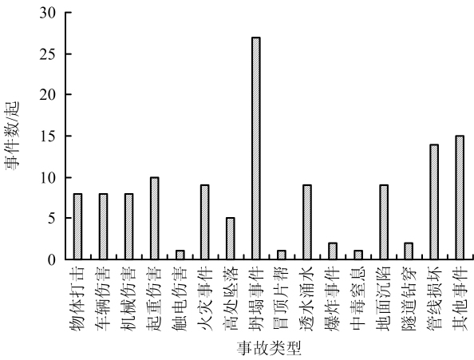

起重伤害 | 10 | 4 | 1 | 4 | Fig．1 | 图1 | 2006 －2018 年度施工事件类型
触电伤害 | 1 | 2 | 0 | 0 |  | Distribution of construction event types in
火灾事件 | 9 | 0 | 0 | 0 |  | 2006 to 2018
高处坠落 | 5 | 5 | 0 | 0

坍塌事件 | 27 | 5 | 0 | 4
 | 1 | 0 | 0 | 0
冒顶片帮
 | 9 | 0 | 0 | 0
透水涌水
 | 2 | 2 | 2 | 7
爆炸事件
 | 1 | 3 | 0 | 0
中毒窒息
地面沉陷 | 9 | 0 | 0 | 0
隧道钻穿 | 2 | 0 | 0 | 0
管线损坏 | 14 | 0 | 0 | 0
其他事件 | 15 | 6 | 0 | 2
合计 | 129 | 40 | 3 | 26

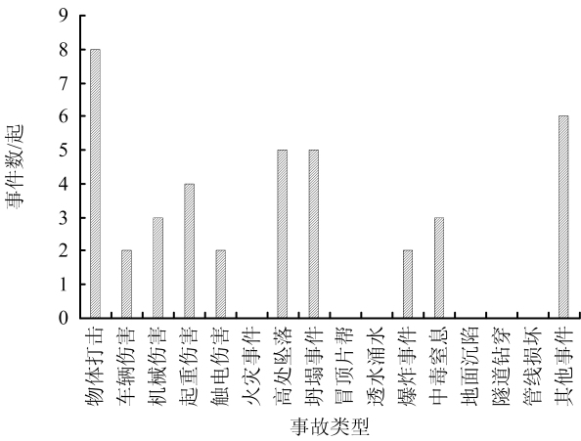

由图1 可知国内某城市轨道交通2006 －2018 年度 | 图2 | 2006 －2018 年度施工死亡事故类型
发生的129 起事件中，事故类型最多的为坍塌27 起，占 | Fig．2 | Type Distribution of construction death

21% 左右; 管线损坏14 起，占10% 左右; 其他较多的事故类型还包括起重伤害10 起，占8% 左右; 火灾9 起，占7% 左右; 物体打击，车辆伤害，机械伤害均为8; 涌水9 起。
由图2 可知国内某城市轨道交通2006 －2018 年度发生的40 起死亡事故中，事故类型表现最多的为物体打击8 起，占20% ; 坍塌和高处坠落均5 起，各占12．5% 。其他较多的事故类型还包括起重伤害4 起，占10% ; 机械伤害、中毒和窒息均3 起，各占7．5% ; 车辆伤害及爆炸2 起，各占5% 。

accidents in 2006 to 2018
加大。例如在发生129 起施工事件和40 起死亡事故中波峰的年份分别在2004 年、2009 年、2016 年，时间间隔分别为5、7 a。
2) 事故时间的规律性波动表明，在事故事件发生较多的年份，建设、施工及监理单位必然会加大安全检查、安全教育的力度，此后事故事件会逐步降低，但随着每年事故事件量的不断减少，建设、施工及监理单位的安全意识会逐步降低，事故事件量又不断增加。
3) 事故事件波动周期跨度不断加大表明随建设、施

3 | 事故时间特征分析 | 工及监理单位安全教育及安全检查工作，施工人员整体安全素质在不断加强。
据相关资料显示，国内某城市轨道交通2001 －2018年度发生事故事件的基本情况参见表2。 |  | 4 | 结论

1) 由图3 ～4 可知，国内某城市轨道交通年度发生事故事件的数量呈现周期性波动，且每个周期时间逐步

1) 国内城市轨道交通区间及车站的主要施工方法有明挖法、盖挖法、暗挖法、盾构法、矿山法及高支模施

增刊 | 中国安全生产科学技术 | · | 1 | 3 | 3 | ·

表2国内某城市轨道交通2001 －2018 年度事故
事件统计
Table 2 Statistics of accidents in a domestic urban
rail transit from 2001 to 2018
 | 事件数 | 死亡 | 重伤 | 轻伤
2001 | 1 | 1 | 0 | 0
2002 | 1 | 1 | 0 | 0
2003 | 0 | 0 | 0 | 0
2004 | 7 | 5 | 0 | 2
2005 | 1 | 1 | 0 | 0

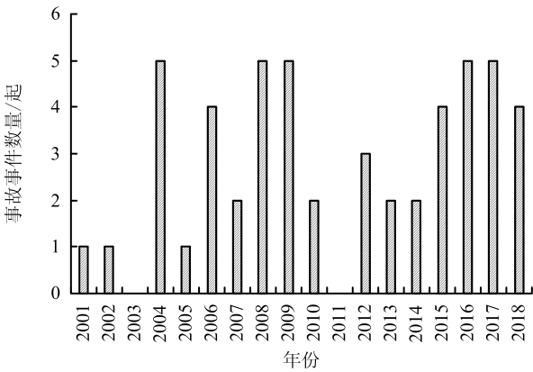

2006 | 5 | 4 | 0 | 7 | 图4 |  |  | 2001 －2018 年度死亡事故分布统计
2007 | 7 | 2 | 0 | 0 | Fig．4 |  | Statistical analysis of death accident distribution
2008 | 10 | 5 | 1 | 5 | in 2001 to 2018
2009 | 16 | 5 | 0 | 0 | 故中，物体打击、坍塌和高处坠落等事故引发的人员死
2010 | 12 | 2 | 1 | 1
 |  |  |  |  | 亡占比最大，分别为20% 、12．5% 、12．5% 。
2011 | 4 | 0 | 0 | 0
2012 | 9 | 3 | 0 | 1 | 3) 通过分析国内某城市轨道交通2001 －2018 年度
 |  |  |  |  | 发生的153 起事故事件可知，轨道交通施工期间发生事
2013 | 4 | 2 | 0 | 1
2014 | 5 | 2 | 0 | 2 | 故事件呈现周期性波动，且每个周期时间跨度逐步
2015 | 13 | 4 | 0 | 7 | 加大。
2016 | 23 | 5 | 0 | 1 | 参考文献
2017 | 21 | 5 | 0 | 3
 |  |  |  |  | ［1］ | 路美丽，刘维宁，罗富荣，等．隧道与地下工程风险评估方法研究

2018 | 14 | 4 | 1 | 0

进展［J］．工程地质学报，2006( 4) : 462-469．
LU Meili，LIU Weining，LUO Furong，et al．Ｒeviewon risk assessment

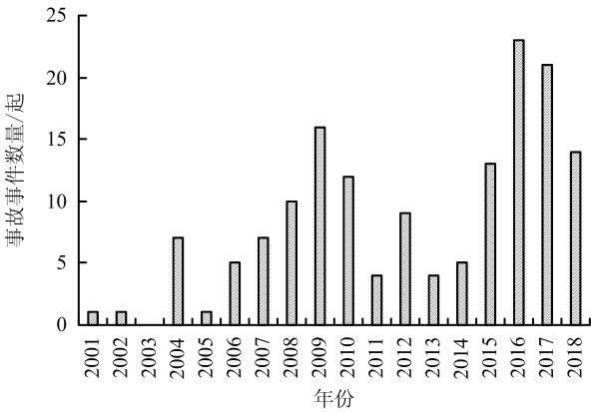 |  | ［2］ | methods for tunnellingand underground projects［J］．Journal of Engi-
 |  |  | neering Geology，2006( 4) : 462-469．
 |  |  | 林茂德，肖民，何理，等．深圳城市轨道交通工程风险分析与安全
 |  | ［3］ | 评价［M］．北京: 人民交通出版社，2015．
 |  |  | KYＲIAKIDIS M，HIＲSCH Ｒ，MAJUMDAＲA．Metro railway safety:
 |  | ［4］ | An analysis of accident precursors［J］．Safety Science，2014，50( 7) :
 |  |  | 1535-1548．
 |  |  | 毕湘利，周顺华，刘万兰．城市轨道交通工程建设施工的风险识
 |  |  | 别［J］．城市轨道交通研究，2004( 4) : 463-466．
 |  |  | BI Xiangli，ZHOU Shunhua，LIU Wanlan．Ｒisk identification in the
 |  |  | construction of urban rapidtransit［J］．Urban Mass Transit，2004
 |  |  | ( 4) : 463-466．
图3 | 2001 －2018 年度事故事件分布统计 | ［5］ | 刘永勤．地铁基坑工程的风险特点及其控制措施［J］．岩土工程
 |  |  | 学报，2008，30( S1) : 657-658．
Fig．3 | Statistical analysis of accident distribution
in 2001 to 2018 |  | ［6］ | LIU Yongqin．Ｒisk characteristics and control measures of foundation
 |  |  | pit engineering for subways［J］．Chinese Journal of Geotechnical En-
工等，当采用不同施工方法时因人员操作不当、设备选
 |  |  | gineering，2008，30( S1) : 657-658．
型不当、设备设施缺陷、穿越不良地质等原因，易引发坍 |  |  | 陈用伟．地铁车站基坑施工对邻近建筑物的影响及对策［J］．都
 |  | ［7］ | 市快轨交通，2013，26( 2) : 81-83．
塌、涌水、建构筑物倾斜倒塌、地下管网受损、设备设施
 |  |  | CHEN Yongwei．Impact of excavation of metro station foundation pit
损坏等事故事件的发生。
 |  |  | on adjacent buildings and counter measures［J］．Urban papid rail
2) 通过分析国内某城市轨道交通2006 －2018 年度
 |  |  | transit，2013，26( 2) : 81-83．
发生的129 起事故事件可知，坍塌事故、地下管线损坏
 |  |  | 施有志，华建兵，连宇新，等．地铁深基坑施工扰动下邻近管线安
等事故类型占比较大，分别为21% 、10% ; 40 起死亡事 |  |  | 全评价及保护措施［J］．工程地质学报，2018，26( 4) : 1043-1053．

· | 1 | 3 | 4 | · | 中国安全生产科学技术 | 第16 卷

SHI Youzhi，HUA Jianbing，LIAN Yuxin，et al．Safety evaluation and protection measures to adjacent pipelines during deep excavation for metro construction［J］．Journal of Engineering Geology，2018，26

ZHENG Yuchao，ZHOU Xianshun，LI Junsong．Security risk assess-ment management on shield tunnelunder-crossing high-speed rail-way station［J］．Chinese Journal of Underground Space and Engi-

［8］ | ( 4) : 1043-1053． | ［11］ | neering，2018，14( 2) : 523-529，557．
 | 张晓丽，王梦恕，张顶立．减小浅埋暗挖法施工对建构筑物影响 |  | 周红波，何锡兴，蒋建军，等．地铁盾构法隧道工程建设风险识

的措施［J］．中国安全科学学报，2005，15( 11) : 69-72．
ZHANG Xiaoli，WANG Mengshu，ZHANG Dingli．Measures reducing
the effects on structure by underground cutting with shallow overbur-den［J］．China Safety Science Journal，2005，15( 11) : 69-72．

别与应对［J］．地下空间与工程学报，2006，2( 3) : 475-479．ZHOU Hongbo，HE Xixing，JIANG Jianjun，et al．Ｒisk identification and handling in construction of metro shield tunnel project［J］．Chi-nese Journal of Underground Space and Engineering，2006，2( 3) :

［9］ | 颜晓健．城市地铁盾构施工风险预警研究［D］．重庆: 重庆交通 | ［12］ | 475-479．
［10］ | 大学，2012． |  | 中华人民共和国建设部．地铁及地下工程建设风险管理指南
 | 郑余朝，周贤舜，李俊松．盾构隧道下穿高速铁路站场安全风险 |  | ［M］．北京: 中国建筑工业出版社，2007．
 | 评估管理方法［J］．地下空间与工程学报，2018，14 ( 2) : 523- |  | ( 责任编辑: 张伟丽)
529，557．

